Fiche de Personnage Joueur 2
En tête de Fiche 2
La Zone des Anneaux : 4
Les aspects et sa jauge 4
Les Onglets 5
Onglet : Compétences 6
Compétence 6
Ecole / Arcanes / Mystère / Armement / Armures 7
Onglet : Narratif 8
Onglet : Invocations 9
Enfin les zone Difficultés et Modificateur sont deux zone fixe qui contient chacun un tableau à la place du blabla de l’image 9
Générique / Neutre / Précis 9
Onglet : Inventaire 10
Argent 10
Equipement 10
Onglet : Expérience 11
Progression 11
Onglet : Identité 12
Onglet : Notes 12
Fiche de PnJ 13
En tête de Fiche 13
Les onglets 14
Onglet : Invocations 14
Jet de dé : 15
Formule de Jet 17
Difficulté 17
Utilisation des caractères spéciaux 18
Liste d’item 19
Arcanes 19
Armes 19
Armures 19
Avantage/Désavantage 20
Etat 20
Mot Invocation 21
Mystère 21
Objets 21
Technique École 21
Style 22
Fonts utilisés 22
Couleurs utilisés 22

Fiche de Personnage Joueur

En tête de Fiche
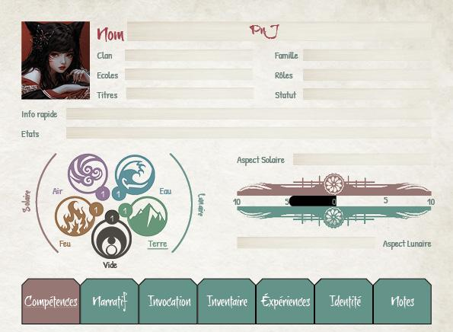
Il s’agit d’une zone toujours visible et fixe.

L’image ici est le portrait de la fiche personnage.

Les Champs “Clan”, “Famille”,”Écoles”, “Rôles”, “Titres” sont des champs textuels.
Le champ Statut est un champ numérique qui va de 0 à 100.

Le champ “Nom” correspond au nom de la fiche perso et si on change la valeur, s’actualise.

Les champs “Clan” et “Famille” présents ici sont ceux présents par défaut, mais peuvent devenir “Région” et “Éducation” en cliquant sur l’un des deux. Cette interaction change aussi le champ “Giri” en “Passé problématique” de l’onglet Narratif.
Pour faire simple, si le perso est un samouraï de clan alors est “Clan”, "Famille”, “Giri” de visible sinon on affiche “Région”, “Education”, “Passé problématique”.

Le champ “Info Rapide” est un champ textuel qui sera affiché lors du pop-up d’un jet de dé.

Le champ “Etat” est une liste d’items de type “État”. Par défaut elle est cachée car vide d’items mais dès qu’un état est mis sur le perso, elle s’affiche. Survoler les items permet d’afficher un pop-up avec les informations de l’Etat.

exemple de ce que je parle quand je parle de survoler un item et les info s'affiche, ici c’est le système L5R V5. bien sûr les infos à afficher sauront se détailler item par item plus loin.
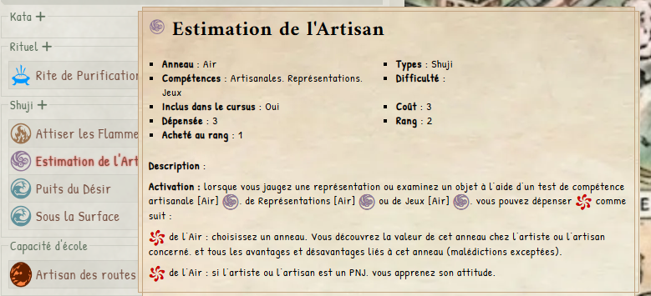

La Zone des Anneaux :
Les anneaux sont les caractéristiques du personnage (au lieu de physique ou de force, ici c’est Air, Terre…). Il s’agit donc de champs numériques qui vont de 1 à 10. Cliquer sur un des anneaux lance un jet de dé d’anneau.

L’anneau souligné correspond à l’anneau par défaut utilisé dans tous les autres tests. Je sais pas si cliquer sur le texte permet de mettre l’anneau en défaut et le jet sur le symbole ou alors mettre dans narratif, une sorte de tableau sélecteur de l’anneau par défaut.

Les aspects et sa jauge
Les champs “Aspect Solaire” et “Aspect Lunaire” sont des champs numériques allant de 0 à 100. Modifiable manuellement de +1 ou -1 et se réduit de 1 quand utiliser lors d’un jet

La jauge va de 10 vers le Solaire et 10 vers la Lunaire (sûrement en programmation on peut dire -10 à 10). Elle se modifie soit de +1 vers le côté désiré ou lors de l’utilisation des points d’Aspect lors d’un jet de dé. Elle démarre à 0.

Lors d’un test avec l’anneau de l’Air ou de Feu, c’est les points d’aspect Solaire qui peuvent être utilisés. Alors qu’un test d’Eau ou de Terre utilisera les points d’aspect Lunaire. Lors d’un test avec le Vide, on sélectionne soit l’aspect Solaire ou soit l’aspect Lunaire.

Chaque utilisation fera pencher la balance vers un aspect ou l’autre.

Exemple : je suis à 0. J’utilise un point d’aspect Solaire, ma jauge passe donc à 1 vers l’aspect Solaire. Je réutilisé un aspect Solaire lors d’un prochain test, je passe donc à 2 vers le Solaire. Enfin, lors d’un 3e test, j’utilise un point d’aspect Lunaire, alors la jauge recule vers Lunaire et donc je repasse à 1 vers le Solaire.

Si la jauge atteint 5 ou plus vers le Solaire, mettre l’état “Déséquilibre Lunaire”
Si la jauge atteint 5 ou plus vers le Lunaire, mettre l’état “Déséquilibre Solaire”
l’état “Déséquilibre Lunaire” provoque un malus de -2 sur tous les jets d’anneau Lunaire soit d’Eau ou de Terre.
l’état “Déséquilibre Solaire” provoque un malus de -2 sur tous les jets d’anneau Solaire soit d’Air ou de Feu.
Redescendre à 4 et moins vers le Solaire ou 4 et moins vers la Lunaire, retire les états

Si la jauge atteint 10 vers le Solaire ou 10 vers le Lunaire, alors on retire l’état de Déséquilibre, on remet la jauge à 0 et on réduit les 2 champs Point d’Aspect Solaire et Point d’Aspect Lunaire à 0

Enfin, j’aimerai que lorsqu’on utilise un pt d’Aspect, la modification de la jauge se fait à la fin du jet. Dans le sens où si je suis à 4 vers le Solaire et que j’utilise un point d’Aspect Solaire, je finis le jet de dé avant de changer ma jauge à 5 vers le Solaire.

Les Onglets
L'onglet qui est actif est en rouge, les autres sont au couleur fond de la fiche et si on survole un onglet le passe en Vert.
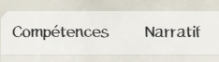

Onglet : Compétences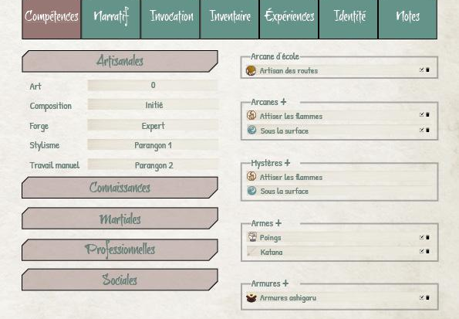
Les zones “Artisanales”, “Connaissances” sont des onglets que l’on peut ouvrir et fermer pour afficher les compétences lié à la catégories du nom de la zone. Ici on voit que seul l’onglets des compétences artisanales est ouvert. On peut tous les ouvrir, les fermer indépendamment des autres.

Compétence
Les compétences ont les rang 0, Initié, Expert, Maître, Parangon 1, Parangon 2, Parangon 3

Le Rang Initié donne +1 flat au jet, Expert +2, Maitre +3.
Les rang de Parangon donne un bonus de +3 flat mais aussi un passif comme suit :

Parangon 1 | Tous les dés dont le résultat est de 1 sont considérés comme donnant un résultat de 2.
Parangon 2 | Tous les dés dont le résultat est de 1 ou 2 sont considérés comme donnant un résultat de 3.
Parangon 3 | Tous les dés dont le résultat est de 1, 2 ou 3 sont considérés comme donnant un résultat de 4
Je suppose que le mieux est un champ liste? cliquer sur le nom de la compétence lance un test de la compétence avec l’anneau par défaut de sélection. (celui souligné)

Ecole / Arcanes / Mystère / Armement / Armures
Il s’agit tout de liste d’item du type lié à la catégorie. Chaque catégorie dispose d’un bouton plus pour ajouter un item custom du type de la liste. Pour les armes et armures, elles auront la valeur “équipée” cochée.

Survoler les items permet d’afficher un pop-up avec les informations de l’item.
Chaque items dispose d’un bouton edit et supprimer de la fiche.

Cliquer sur un Les items de la liste des Arcanes, des techniques d'école et des armes lance un test sur la compétence lié ou la première inscrite sur l’anneau par défaut de sélection..

Lorsqu’on fait du drag and drop des Arcanes, Mystère, Mots d’invocation, Technique Ecole, Arme, Armure n’import où sur la fiche on ajoute l’item à la liste

Onglet : Narratif
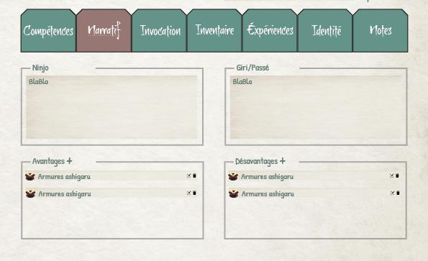
Les champs de “Ninjo (Désir)”, “Giri (Devoir)” ou “Passé problématique” sont des zones de textes.

Comme énoncé plus haut, le champs “Giri” est lié au champs “Clan” et “Famille” alors que celui du “Passé problématique” à “Education” et “Région”

Avantage
Il s’agit tout de liste d’item du type Avantage (Aptitude et Passion). Elle dispose d’un bouton plus pour ajouter un item custom du type de la liste. Survoler les items permet d’afficher un pop-up avec les informations de l’item. Chaque items dispose d’un bouton edit et supprimer de la fiche.

Désavantage
Il s’agit tout de liste d’item du type Désavantage (Coup du sort et Défaillance). Elle dispose d’un bouton plus pour ajouter un item custom du type de la liste. Survoler les items permet d’afficher un pop-up avec les informations de l’item. Chaque items dispose d’un bouton edit et supprimer de la fiche.

Onglet : Invocations
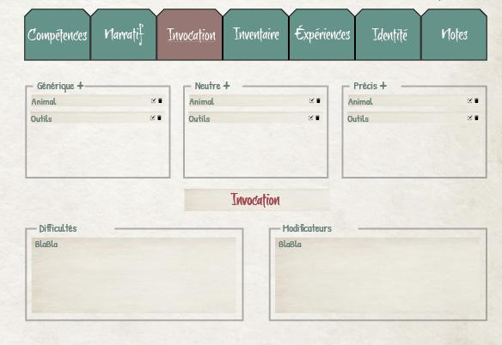

Le champ Invocation est un bouton qui lance un jet d’invocation avec l’anneau par défaut de sélection.
Le changement ici est que la difficulté n’est plus la liste habituel, mais un champs numérique

Enfin les zone Difficultés et Modificateur sont deux zone fixe qui contient chacun un tableau à la place du blabla de l’image

Générique / Neutre / Précis
Il s’agit tout de liste d’item du type Mot d’invocation avec le sous type lié au nom (Générique Neutre ou Précis).

Elle dispose d’un bouton plus pour ajouter un item custom du type de la liste. Survoler les items permet d’afficher un pop-up avec les informations de l’item. Chaque items dispose d’un bouton edit et supprimer de la fiche.

Onglet : Inventaire
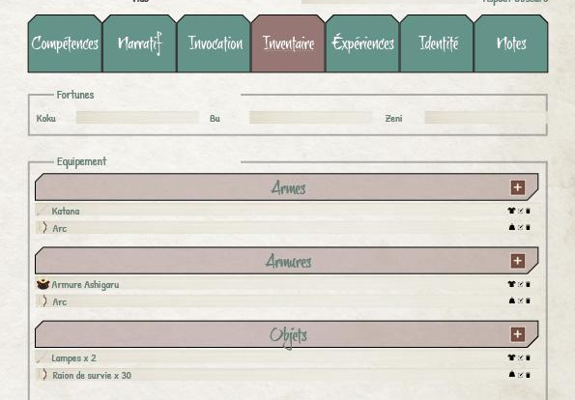

Argent
Les champs Koku, Bu, Zeni sont 3 champs numériques.
Les Zeni et Bu vont de 0 à 10. les Koku de 0 à pas de limite.
Automatisation les conversions comme suit
- 1 koku = 10 bu
- 1 bu = 10 zeni

Equipement
Armes, Armures et Objets sont des listes d’item du type de l’objet mais aussi des onglets qui souvre et se ferment indépendamment.

Elle dispose d’un bouton plus pour ajouter un item custom du type de la liste. Survoler les items permet d’afficher un pop-up avec les informations de l’item. Chaque items dispose d’un bouton edit et supprimer de la fiche. Mais aussi un bouton qui switche entre dans le sac (logo Enclume) et porté (logo Armure).

La liste affiche le nom et la quantité

Lorsqu’on fait du drag and drop des Arme, Armure objet n’import où sur la fiche on ajoute l’item à la liste et réduit l’argent du coût de l’item
.

Onglet : Expérience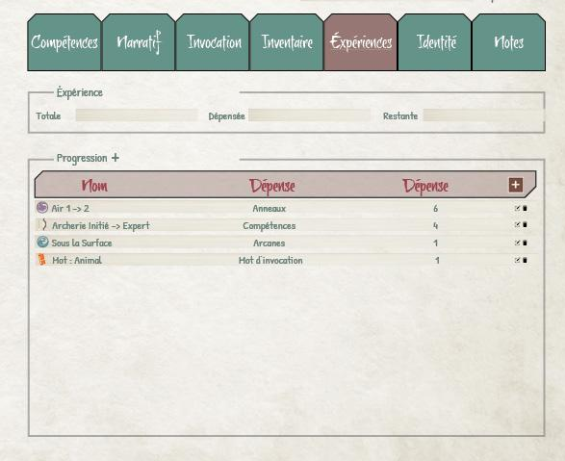
Les champs “Total”, “Dépensé”, “Restant” sont des champs numériques. Seul le total est éditable. Les 2 autres sont calculés directement. Dépensé en additionnant les dépenses du tableau. Restant en faisant Total - Dépensé

Progression
Le tableau des progression dispose des colonnes suivantes : Nom, Type, Dépensé puis les boutons éditer et supprimer.

pour les comptence le nom est “le nom de la compétence + rang départ -> rang arrivé”

Lorsqu’on fait du drag and drop des Arcanes, Mystère, Mots d’invocation, n’import où sur la fiche, cela ajouter une ligne au tableau

Automatisé les dépenses en fonction du type et rang.

Faire un type d’objet Progression comme dans L5R? pour automatiser les dépenses et la pop-up unique lors du bouton + pour ajouter une ligne custom?

Onglet : Identité
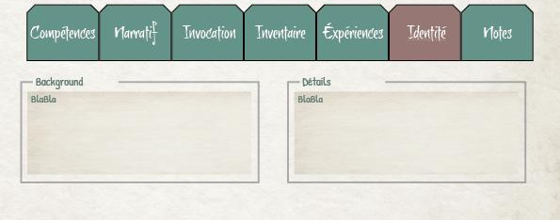
2 zone de textes cote à cote, une pour le background, l’autre pour des détails

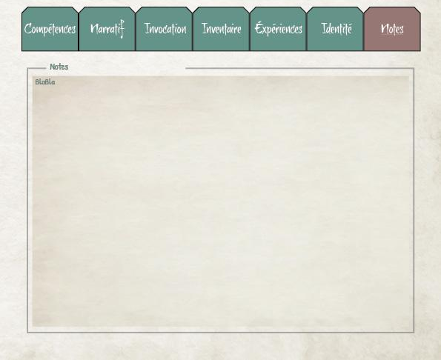
Onglet : Notes
Juste une grosse zones de texte libre

Fiche de PnJ
La fiche PNJ est proche de la fiche PJ mais avec quelques différences.

En tête de Fiche
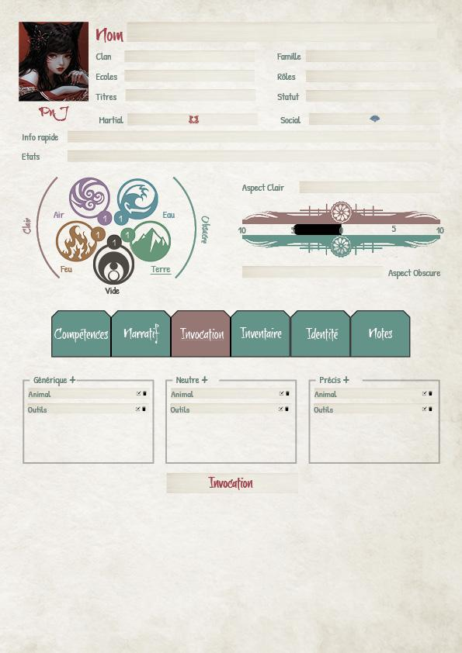

On ajoute 2 champs : Martial et Social qui sont 2 listes.

Le champ Dangerosité est une liste qui contient un nombre d'icône et l'équivalent de la difficulté suivant le tableau :
Martial | 
Social | 
Difficulté | Simple | Moyenne | Assez difficile | difficile et +
Exemple : “ - Simple” (Qui serait affiché dans Martial) et
“ - Moyenne” (Qui serait affiché dans Social)

Le reste de l’entête ne change pas.

Les onglets
Les onglets sont les suivants.

Pas besoin de l'onglet Xp

Jet de dé : 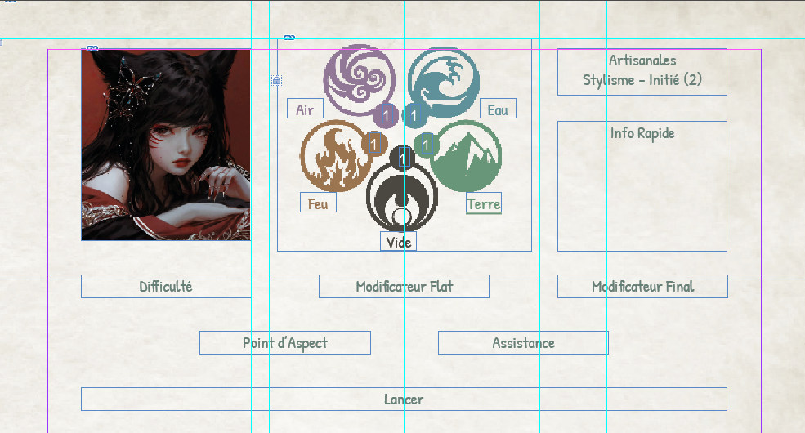

Lors d’un jet de dé, un pop-up apparaît pour ajouter les variables du jet.

La zone d’anneau permet de sélectionner l’anneau, là où le nom est souligné désigne l’anneau choisi. (ici la terre).
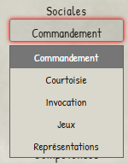
La Zone où l’on trouve “Artisanales et Stylisme” reprend juste les informations de la fiche.

D’ailleurs si le jet est provoqué par une Arcanes qui propose plusieurs compétences, alors là où il y a écrit “Styliste” devient une liste de sélection comme l’image d’à côté, avec la liste complète est qui modifierait la catégorie au dessus si jamais la compétence fait partie d’une autre catégorie que la première.

La zone info Rapide reprend juste ce qui est écrit sur la fiche dans le champ info rapide
Le champ difficulté est une liste : “Simple - 7” , “Normal - 10” …

Le champ modificateurs est juste numérique.

Le champ modificateurs final fait le calcul automatique les modificateur liés à la valeur de la compétence, le bonus de l’arcane, du modificateur flat du jet, des états, déséquilibre des aspect ..

Le champ point d’aspect est une case à cocher, le type dépend de l’anneau, si le test est en vide alors au choix pour l’utilisation entre Solaire ou Lunaire. ce qui fait 3 choses, si coché :
- elle double la valeur de l’anneau (soit le nombre de dé 6 lancé
- elle retire un point d‘aspect de la fiche en lien avec son type
- elle ajoute +1 vers l’aspect en question sur la jauge

Catégorie | Anneaux
Aspect Solaire | AIR et FEU
Aspect Neutre | VIDE
Aspect Lunaire | EAU et TERRE

Le champ Assistance est une case à cocher. Son effet est de doubler l’anneau et donc le nombre de dé sans changer les aspects ou la jauge.

Si point d’aspect et Assistance sont les 2 cochés alors au lieu de doubler le nombre de l’anneau, on le triple

Exemple Air à 2, si assister ou point aspect, on considère à 4 et si les 2 en même temps alors à 6.

Info Chat
Sur le chat, lorsque le jet est lancé, on retrouve, les infos suivant
- Le nom du perso
- le portrait, l'icône de l’anneau
- le nom de la compétence
- le nom de l’item utilisé pour le jet (Arcanes, Armes..) qui est aussi un lien vers l’item
- la difficulté du jet
- un logo uniquement visible si on a utilisé un aspect
- un logo uniquement visible si on a utilisé une assistance
- l’ensemble des dé et le résultat de chacun
- le résultat total
- si c’est une réussite ou un échec.

Formule de Jet
X dé 6 + Bonus rang compétence + Bonus Arcanes + Bonus/Malus divers VS Difficulté.

X = Valeur de l’anneau (et *2 si aspect utilisé)

Difficulté
Valeur | Niveaux de difficulté
7 | Simple
10 | Moyenne
13 | Assez difficile
16 | difficile
22 | Très difficile
28 | Héroïque
32 | Improbable

Utilisation des caractères spéciaux
Les symboles spéciaux utilisés dans les ouvrages de la gamme sont implémentés dans le système et peuvent être obtenus en utilisant les chaînes de caractères suivantes dans le texte :
Anneaux : (terre) (eau) (feu) (air) (vide)
Techniques: (kiho) (maho) (ninjitsu) (ritual) (shuji) (invocation) (kata) (prereq)
Clans: (imperial) (crabe) (grue) (dragon) (lion) (mante) (phoenix) (scorpion) (tortue) (licorne)
Autres : (courtisan) (bushi) (shugenja)

Qui s'affiche comme ça

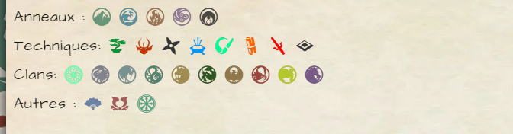
Pour les clans, il faut ajouter tout ce dans les assets dossier “Icon/Mon”
faire pareil aux familles et aux autres.

Liste d’item

Arcanes

Contient un champs “Compétences” où l’on écrit les compétences ou catégorie de compétence utilisable
Comme dans l’exemple suivant où lorsqu’on fait un jet de cette arcane la compétence Représentation et tout celle de la catégorie Artisanales sont sélectionnable.)

Champ texte “Nom”
Champ texte “Type”
Champ Image “Icone”
Champ texte “Application”
Champ Numérique “Bonus” à 2 par défaut
Champ texte “Progression”
Champ Numérique “Coût Xp” à 1 par défaut
Champ texte “Description”

Armes
Champ texte “Nom”
Champ Image “Icone”
Champ texte “Quantité”
Champ texte “Rareté”
Champ texte “Prix”
Champ Liste “Catégorie” (Sabre, Hast, Poing, Arc …)
Champ Liste “Compétence”
Champ Numérique “Bonus” à 0 par défaut
Champ coché “Equipé?”
Champ texte “Description”

Catégorie :
Arbalète, Arc, Arme Contondante, Arme de Poing, Arme Hast, Arme Improvisée, Arme Shinobi, Arme Spécialisée, Bouclier, Hache, Naturel, Sabre, Nemuranai

Armures
Champ texte “Nom”
Champ Image “Icone”
Champ texte “Quantité”
Champ texte “Rareté”
Champ texte “Prix”
Champ Liste “Catégorie” (Vêtement, Léger, Moyen, Lourd, Nemuranai )
Champ coché “Equipé?”
Champ texte “Description

Avantage/Désavantage
Champ texte “Nom”
Champ Image “Icone”
Champ Liste “Catégorie” (Aptitude ou Passion pour les Avantages) et (Coup du sort ou Défaillance pour les Désavantages)
Champ texte “Type”
Champ texte “Anneau”
Champ texte “Effet Narratif”
Champ Numérique “Bonus” figer à 2 ou -2

Etat
Champ texte “Nom”
Champ Image “Icone”
“Application” Contient un champs où l’on écrit les compétences ou catégorie de compétence utilisable Comme dans l’exemple suivant où lorsqu’on fait un jet de cette arcane la compétence Représentation et tout celle de la catégorie Artisanales sont sélectionnable.) ou l’anneau ou les Anneaux
Champ Numérique “Mod”
Champ texte “Effet”
Champ texte “Condition élimination’
Champ texte “Description’

Quand je parle État je pense à ceci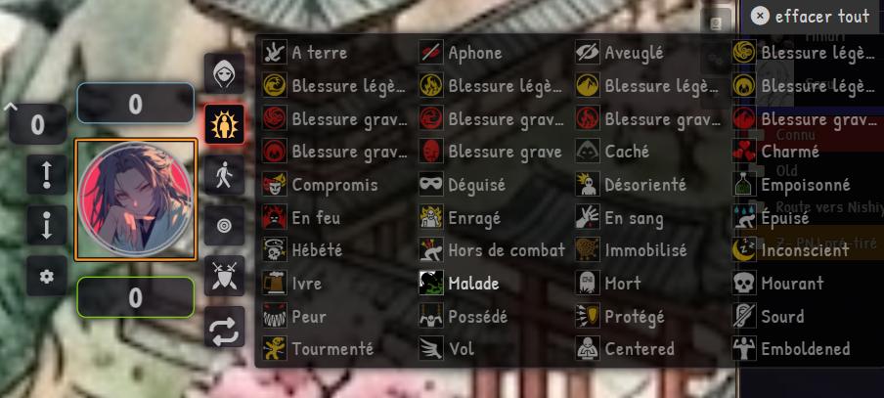

Mot Invocation
Champ texte “Nom”
Champ Liste “Type” (Général, Neutre, Précis)
Champ Numérique “Mode Invocation” (3, 0, -3, valeur lié au type choisi au dessus)
Champ texte “Description

Mystère
Champ texte “Nom”
Champ Image “Icone”
Champ Liste “Type” (Mineur Majeur)
Champ texte “Compétence Prérequis”
Champ texte “Condition Prérequis”
Champ texte “Description

Objets
Champ texte “Nom”
Champ Image “Icone”
Champ Liste “Type” (Ordinaire, Shinobi, Interdit, Gaijin, Nemuranai)
Champ texte “Quantité”
Champ texte “Rareté”
Champ texte “Prix”
Champ texte “Description

Technique École
Contient un champs où l’on écrit les compétences ou catégorie de compétence utilisable
Comme dans l’exemple suivant où lorsqu’on fait un jet de cette arcane la compétence Représentation et tout celle de la catégorie Artisanales sont sélectionnable.)

Champ texte “Nom”
Champ Image “Icone”
Champ texte “application”
Champ Numérique “Bonus” figer à 3
Champ texte “Description”

Style
Le visuel serait proche de la fiche L5R V5.

Rendu visuel approximatif

Fonts utilisés
Pour les symboles de L5R : LogotypeL5r
Pour les Titres : BrushtipTexe
Pour le Corps : PatrickHand

Couleurs utilisés
Anneaux :
- Air : rgb(145, 120, 150)
- Eau : rgb(95, 145, 155)
- Feu : rgb(155, 115, 80)
- Terre : rgb(105, 150, 120);
- Vide : rgb(75, 70, 65)

Titre : rgb(158, 65, 76)
Sous-titre : rgb(103, 128, 119)
Soleil : rgb(150, 119, 116)
Lune : rgb(100, 147, 137)

